МИНИСТЕРСТВО ОБРАЗОВАНИЯ И НАУКИ ХАБАРОВСКОГО КРАЯ
краевое государственное автономное профессиональное образовательное учреждение «Хабаровский технологический колледж»

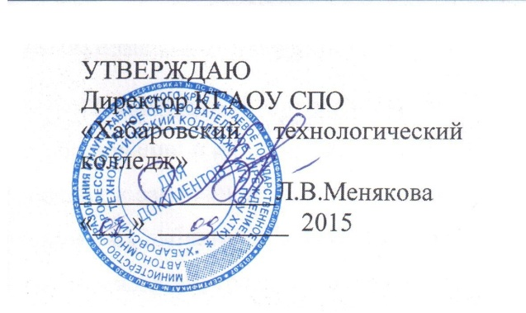.

ПОЛОЖЕНИЕ

О АДМИНИСТРАТИВНОМ СОВЕЩАНИИ

Хабаровск
2015

I. ОБЩИЕ ПОЛОЖЕНИЯ

  - Административное совещание КГА ПОУ ХТК (далее именуемое АС) создается из числа руководителей структурных подразделений в целях выработки согласованных решений, направленных на выполнение Программ развития и реализацию задач, возложенных на учебное заведение.
  - В своей работе АС руководствуется Конституцией РФ, законодательством РФ и Хабаровского края, распоряжениями, Постановлениями и поручениями Губернатора Хабаровского края, Уставом Колледжа, локальными актами и настоящим Положением.
  - В состав АС входят руководители структурных подразделений – заместители директора по направлениям деятельности, и заведующие отделением.
  - Председателем АС является директор, который определяет направление работы, ведет АС и обеспечивает коллегиальность в обсуждении и принятии решений, дает поручения членам АС.
  - Решения АС обязательны для всех сотрудников колледжа.
  - Подготовку работы АС осуществляет заместитель директора по НМР.
  - Секретарь назначается непосредственно на АС .

II. ПЛАНИРОВАНИЕ И ОРГАНИЗАЦИЯ РАБОТЫ АС

  - Работа АС осуществляется на основании Плана, утвержденного на год; включаются на рассмотрение вопросы по подразделениям.
  - Допускается корректировка плана заседаний АС и рассмотрения на заседаниях дополнительных (внеплановых) вопросов.
  - Заслушиваемые вопросы готовятся в письменной форме сжато с предложениями для принятия решения и передаются секретарю.
  - На АС могут быть приглашены члены педагогического коллектива при рассмотрении соответствующего вопроса.

III. ОРГАНИЗАЦИЯ ЗАСЕДАНИЙ АС

3.1. Заседания АС проводятся в последний понедельник месяца.
3.2. Проект повестки заседания АС формируется зам.директора по НМР.
3.3. Руководители структурных подразделений, подготавливаемые
материал к заседаниям АС, несут персональную ответственность за качество подготовки и своевременность предоставления материалов.
  - Перенос обсуждения вопроса, включенного в план заседания АС, корректировка плана принимается решением директора колледжа.
  - Заседание АС считается правомочным, если на нем присутствует более
половины членов АС.
  - Решение АС принимаются большинством голосов. При равенстве голосов решающим является голос председателя АС.

IV. ОБЯЗАННОСТИ И ПРАВА ЧЛЕНОВ АС

4.1. Член АС обязан:
- лично участвовать в заседании АС, обсуждении и подготовке решения АС; высказывать свое мнение по обсуждаемым вопросам;
- готовить проект решения подготавливаемого вопроса.

4.2. Член АС имеет право:
- вносить предложения при обсуждении принятия решения;
- вносить внеплановые вопросы к рассмотрению.
V. ОФОРМЛЕНИЕ

5.1. Протоколы поручений – решения АС по итогам заседания подписывает
председатель, направляет к исполнению членам АС – секретарь.
5.2. Ответственность за реализацию решений АС несут руководители
структурных подразделений.
5.3. Секретарь ведет учет поручений по решению АС и отметку
исполнения.

